Együttműködés a fenntartható mezőgazdaságért és ökoturizmusért
Együttműködési megállapodást kötött az Öko-Bükkösd Kft., a Szentlőrinci Szolanum Kft. és a Pécsi Tudományegyetem Kultúratudományi, Pedagógusképző és Vidékfejlesztési Kara
2025. november 6-án ünnepélyes keretek között írták alá azt az együttműködési megállapodást, amelyet az Öko-Bükkösd Kft. (Bükkösdi Ökopark), a Szentlőrinci Szolanum Kft. és a Pécsi Tudományegyetem Kultúratudományi, Pedagógusképző és Vidékfejlesztési Kara (PTE KPVK) kötött a hallgatók szakmai gyakorlati lehetőségeinek bővítése, valamint közös kutatási és fejlesztési programok megvalósítása érdekében.
Az együttműködés célja, hogy a gazdasági és vidékfejlesztési agrármérnök szakos hallgatók számára gyakorlatorientált képzési környezetet biztosítson a Bükkösdi Ökopark és a Szentlőrinci Szolanum Kft. telephelyein, különös tekintettel a növénytermesztés, kertészet és állattenyésztés területeire. A megállapodás keretében a hallgatók szakmai gyakorlaton vehetnek részt, ahol megismerkedhetnek a fenntartható mezőgazdasági eljárásokkal, az ökoturizmus fejlesztési lehetőségeivel, valamint a biodiverzitás megőrzését szolgáló gyakorlati módszerekkel.
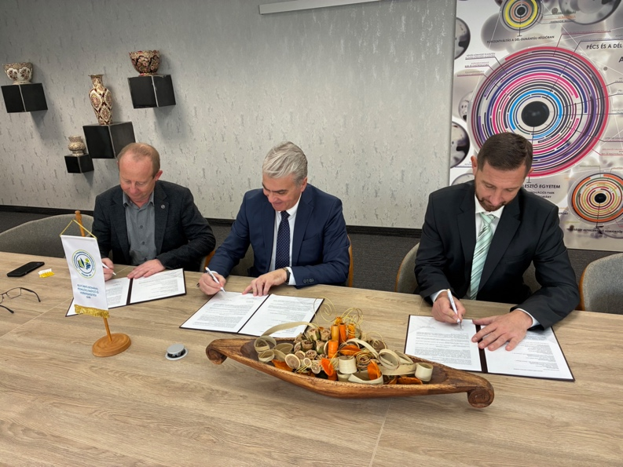
Az együttműködés nemcsak az oktatást, hanem a közös kutatási tevékenységet is szolgálja: a felek közösen azonosítanak és valósítanak meg olyan projekteket, amelyek előmozdítják a környezetkímélő termelési módszerek, a biogazdálkodás és a természetközeli élményprogramok fejlesztését.
Az ünnepélyes aláírási eseménynek különös aktualitást ad, hogy a PTE KPVK agrármérnök hallgatóinak első csoportja éppen ezekben a napokban tölti szakmai gyakorlatát a Bükkösdi Ökoparkban és a Szentlőrinci Szolanum Kft.-nél. A hallgatók a növénytermesztés és állattenyésztés gyakorlati feladataiban vesznek részt, közvetlen tapasztalatot szerezve az ökológiai gazdálkodás mindennapi folyamatairól.
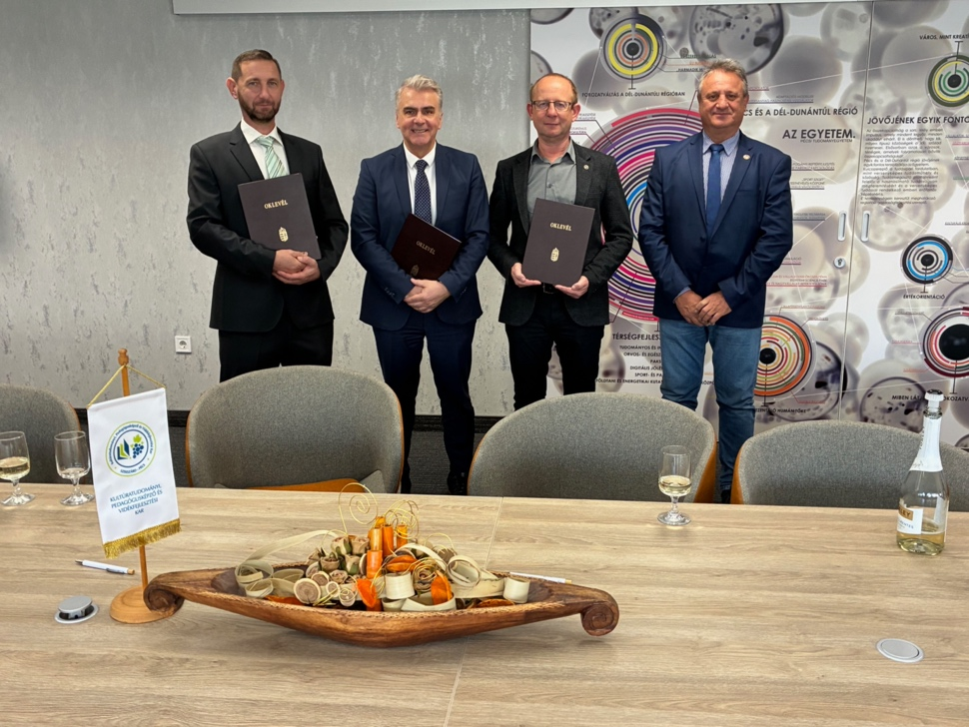
Az aláírási ünnepségen az Öko-Bükkösd Kft. részéről Baksa László ügyvezető, a Szentlőrinci Szolanum Kft. részéről Baksa Zsolt László ügyvezető, míg a Pécsi Tudományegyetem részéről Dr. Szécsi Gábor dékán látta el kézjegyével a megállapodást. A kar oldaláról az együttműködés szakmai vezetését Dr. Ragoncsa Zoltán egyetemi adjunktus látja el.

További információ:
Pécsi Tudományegyetem
Kultúratudományi, Pedagógusképző és Vidékfejlesztési Kar
Buday-Sántha Attila Vidékfejlesztési Kutatóközpont
Dr. Zádori Iván központvezető
zadori.ivan@pte.hu

